GROHE Rondo Urinal-Druckspüler

GROHE

Eigenschaften

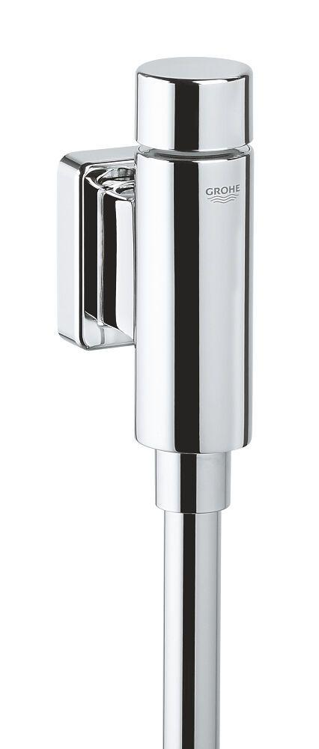

Ausführung

Wandanbau

Farbton

chrom

Einbautiefe (mm)

0,00

Höhe (mm)

305,00

Anschluss

Außengewinde

Bedienung

Hand

Volumenstromklasse

keine Angabe

max. Durchsatzkapazität (300 kPa) (l/s)

0,70

Wandabstand (mm)

45,00 - 55,00

Pre-pressure

1

Sound class according to EN ISO 3822

Gruppe II, <=30 dB(A)

KIWA certified

false

Anschlussmaß Zufuhr

1/2 Zoll